ΦΥΛΛΟ ΕΡΓΑΣΙΑΣ 3
- Ποια είναι η θρεπτική αξία που έχει καθένα από τα παρακάτω τρόφιμα;
Διάλεξε και βάλε τη σωστή λέξη κάτω από κάθε εικόνα. Μπορείς να χρησιμοποιήσεις την ίδια λέξη πάνω από μια φορά.
πρωτεΐνες
λιπαρά

Υδατάνθρακας

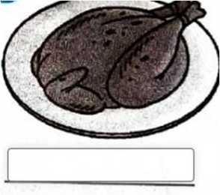

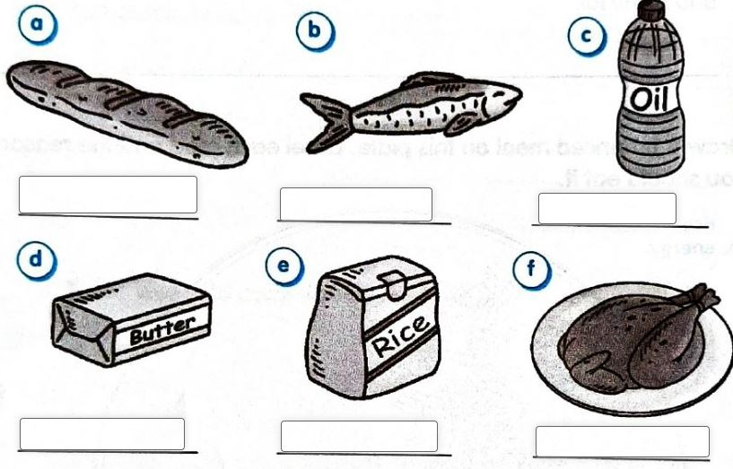

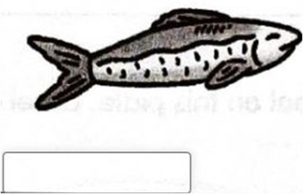

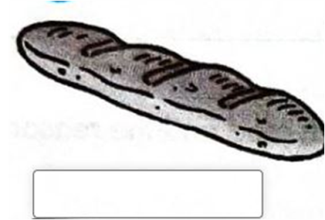
- Σωστό-Λάθος

- Οι πατάτες και το ρύζι είναι παχυντικές τροφές

- Πρέπει να τρώμε μόνο ένα είδος τροφής καθημερινά

- Πρέπει να τρώμε τροφές από όλες τις ομάδες για να είμαστε υγιείς

- Τρόφιμα όπως τηγανητά και γλυκά είναι πηγές βιταμινών και ιχνιστοιχείων

- Φρέσκα φρούτα και λαχανικά είναι πηγές βιταμινών, ιχνοστοιχείων και φυτικών ινών.

